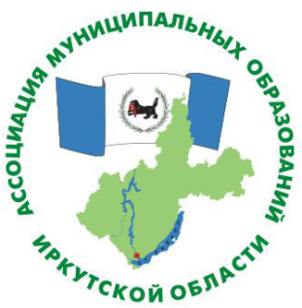

НЕКОММЕРЧЕСКАЯ ОРГАНИЗАЦИЯ
«АССОЦИАЦИЯ МУНИЦИПАЛЬНЫХ ОБРАЗОВАНИЙ ИРКУТСКОЙ ОБЛАСТИ»
664007, г. Иркутск, ул. Декабрьских Событий, 107 Б
URL: www.amоio.ru тел. (3952) 20-43-27;
E-mail: amioirk@list.ru тел. (3952) 20-40-99;
Факс. (3952) 280-222

16 октября 2018 г. № ____/01-18 | Председателю Законодательного Собрания Иркутской области  С.М. Соколу

Уважаемый Сергей Михайлович!

На основании статьи 53 Устава Иркутской области, статей 44, 46 Закона Иркутской области от 12.01.2010 № 1-оз «О правовых актах Иркутской области и правотворческой деятельности в Иркутской области», статьи 56 Регламента Законодательного Собрания Иркутской области, решения Общего Собрания членов некоммерческой организации «Ассоциация муниципальных образований Иркутской области» от 16 октября 2018 г., вношу на рассмотрение в Законодательное Собрание Иркутской области проект Закона Иркутской области «О внесении изменения в пункт 2 статьи 2 Закона Иркутской области «О признании утратившими силу пунктов 2 и 3 части 1 статьи 2 Закона Иркутской области «О налоге на имущество организаций».

Приложения:
1. Проект закона Иркутской области «О внесении изменения в пункт 2 статьи 2 Закона Иркутской области «О признании утратившими силу пунктов 2 и 3 части 1 статьи 2 Закона Иркутской области «О налоге на имущество организаций» на 1 листе.
2. Пояснительная записка к проекту закона Иркутской области «О внесении изменения в пункт 2 статьи 2 Закона Иркутской области «О признании утратившими силу пунктов 2 и 3 части 1 статьи 2 Закона Иркутской области «О налоге на имущество организаций» на 3 листах.
3. Финансово-экономическое обоснование к проекту закона Иркутской области «О внесении изменения в пункт 2 статьи 2 Закона Иркутской области «О признании утратившими силу пунктов 2 и 3 части 1 статьи 2 Закона Иркутской области «О налоге на имущество организаций» на 1 листе.
3. Решение Общего собрания членов Ассоциации муниципальных образований Иркутской области на 1 листе.

Председатель Ассоциации, мэр
муниципального образования
«город Черемхово» В.А. Семёнов

